附件《声明/委托书》模板

委 托 （声 明） 书

声明人：王某，男，出生日期：XX年XX月XX日。身份证号：XXXXXXXXXXXXXXX。

我和李某（女，XX年XX月XX日出生，身份证号：XXXXXXXXXXXXXXX）是夫妻，共同是王小某（女，XX年XX月XX日出生，护照号：XXXXXXXXXXXXXXXXX）的父母。现我的妻子李某准备带我们的女儿王小某前往法国及其他申根国家旅游，旅游期限为：XXXX年XX月XX日至XXXX年XX月XX日。
在此，我郑重声明：作为王小某的父亲，我同意由我的妻子李某带我们的女儿王小某赴法国及其他申根国家旅游，并由我们夫妻二人承担全部费用。
本声明是我的真实意思表示。

声明人：
XX年XX月XX日

注：务必要有英文翻译件

（实际填写委托期限时，时间可延长，但一定要含盖实际旅游的时间；法国一地行程请写前往法国旅游，法国以及其他各国的多国行程请写法国及其他申根国家旅游）

《声明/委托书》参考范本【以下为图示】

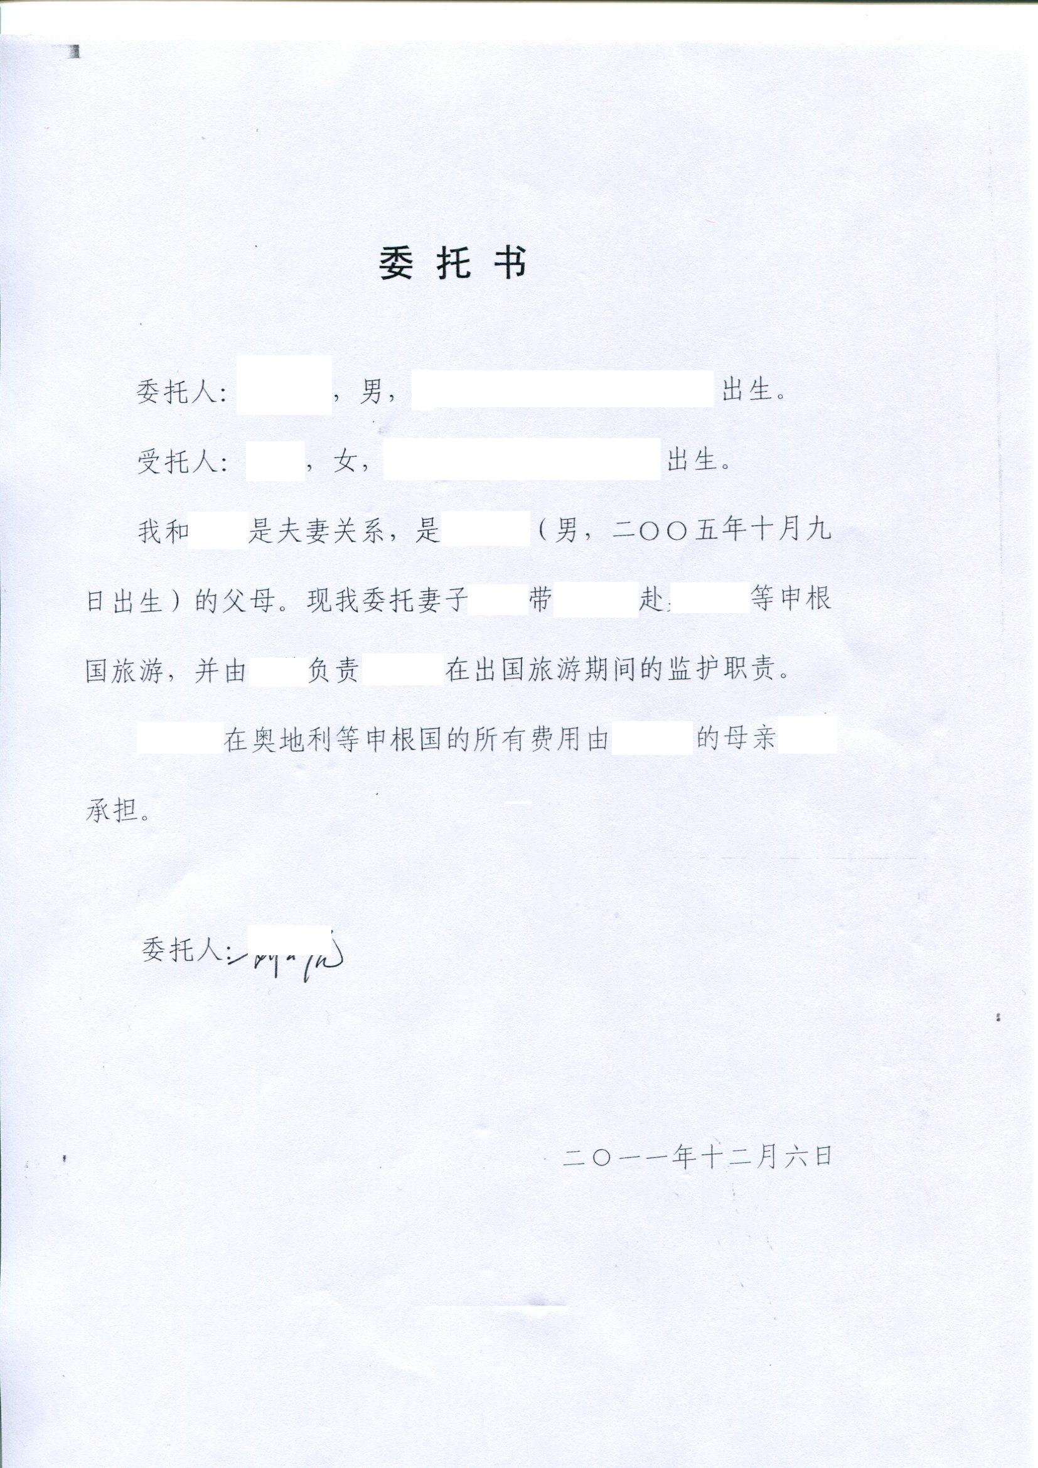

上图为委托书内容，下方有委托人亲笔签名
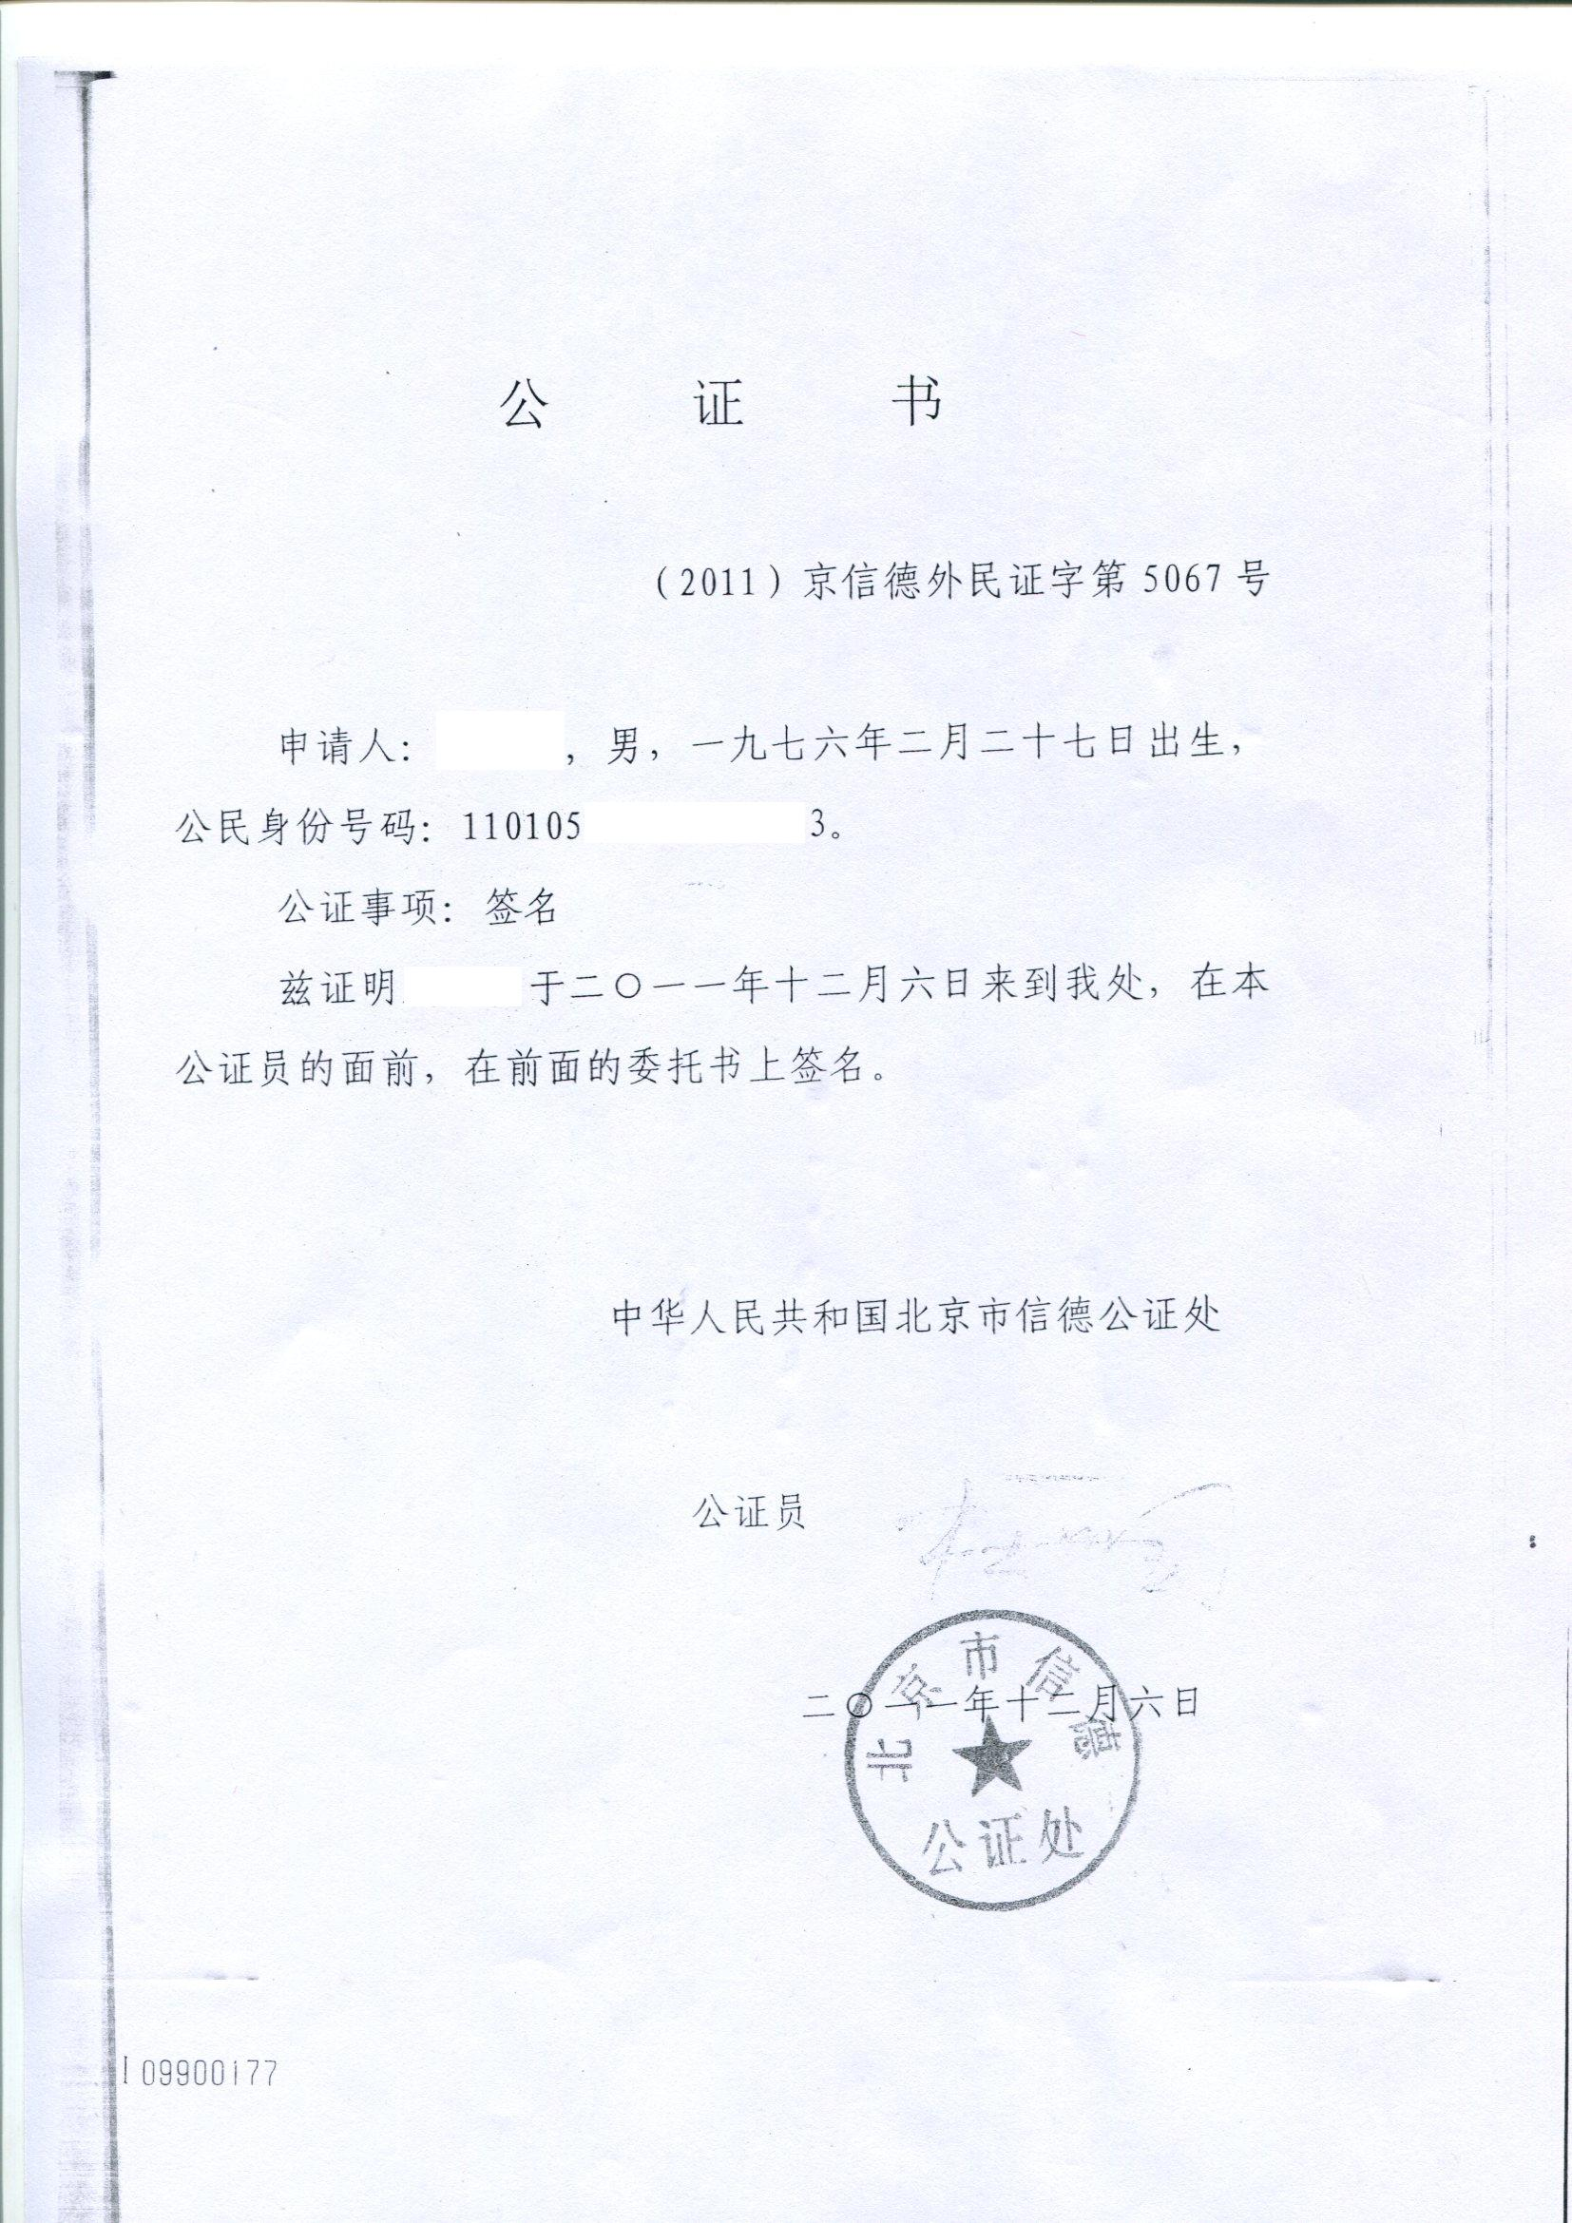
图2为公证词内容，公证事项为签名
注：除图2“公证事项为签名”的公证词外还有对声明公证书的专用公证词。基本内容如下（仅供参考）：
【公证事项： 声明
兹证明XXX于XX年XX月XX日来到我处，在本公证员的面前，在前面的《声明书》上签名，并表示知悉声明的法律意义和法律后果。
XX的声明行为符合《中华人民共和国民法通则》第五十五条的规定。】
郑重提醒：目前我国对公证处的公证词有严格的规定，因此公证词请以公证处为准。由于公证书作为送签资料，并且需要办理认证，因此公证书必须符合外交部认证处，公证处以及使馆的要求方可使用。

